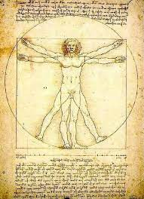Leonardo da Vinci,Proportions du corps humain, dit L’Homme Vitruve, vers 1492.

Leonardo da Vinci a créé "L'Homme de Vitruve" vers 1492, une représentation iconique des dimensions du corps humain. Les principes architecturaux de Vitruve, un architecte romain antique, sont utilisés dans cette illustration. Vitruve a décrit les proportions idéales du corps humain dans son ouvrage "De architectura". Voici une description approfondie de cette œuvre .Leonardo da Vinci représente un homme nu dans deux positions différentes dans l'illustration.
Description :
Les bras sont levés au-dessus de la tête dans la première position.
Dans la seconde position, les bras sont étendus horizontalement.
Le corps humain est composé d'un cercle et d'un carré superposés. Cela représente la relation entre les principes géométriques et les proportions du corps humain. Le cercle symbolise la perfection et l'harmonie, tandis que le carré symbolise la structure et la solidité.
L'illustration illustre les efforts de Da Vinci pour définir les proportions idéales du corps humain. Les mesures et les divisions du corps sont minutieusement calculées pour atteindre cet idéal d'harmonie et de proportionnalité.

